

KAIF – Fotbolliblekinge.se All Star Youth Team
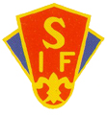
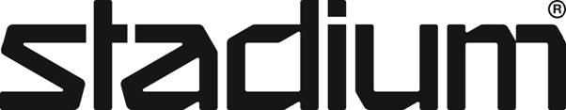 Matchsponsor: Medarrangör:

Årets match i Blekinge avslutar årets säsong på Jernvallen i Kallinge!

Karlskrona AIF möter Fotbolliblekinge.se All Star Youth Team på Jernvallen i Kallinge den 16/10 kl. 14:00.
Förmatcher från kl. 12:00.
P00 Ronneby BK - Sölvesborgs GoIF, F99/00 Saxemara IF – Listerby IK

Prisutdelningar av bl.a. årets skyttekung/drottning i div 2-6, årets målvakt, back, mittfältare, forward, tränare, årets mål. Läs mer på www.fotbolliblekinge.se

Som en avslutning på fotbollssäsongen 2010 arrangerar fotbolliblekinge.se en match mellan Karlskrona AIF och Fotbolliblekinge.se All Star Youth Team som består av ett urval spelare i åldern 18-22 år från länets klubbar, se laguttagning på www.fotbolliblekinge.se. All Star Youth Team kommer att coachas av Anders Linderoth och Hasse Larsson.
Biljettpris: 50 kr, ungdomar under 15 år fri entré. Direktinsläpp.
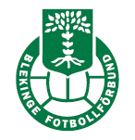
Förköp biljetter och information, Saxemara IF 0457-42103, fotbolliblekinge.se 0760-148883. OBS! Frikort gäller ej.

